Chanson pour les enfants l’hiver

Dans la nuit de l’hiver
Galope un grand homme blanc
Dans la nuit de l’hiver
Galope un grand homme blanc
C’est un bonhomme de neige
Avec une pipe en bois,
Un grand bonhomme de neige
Poursuivi par le froid.  Il arrive au village.  Voyant de la lumière  Le voilà rassuré.  Dans une petite maison  Il entre sans frapper ;  Et pour se réchauffer,  S’assoit sur le poêle rouge,  Et d’un coup disparaît.  Ne laissant que sa pipe | 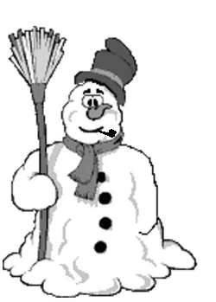
Au milieu d’une flaque d’eau,
Ne laissant que sa pipe,
Et puis son vieux chapeau.

Jacques Prévert
(1900 – 1977)

